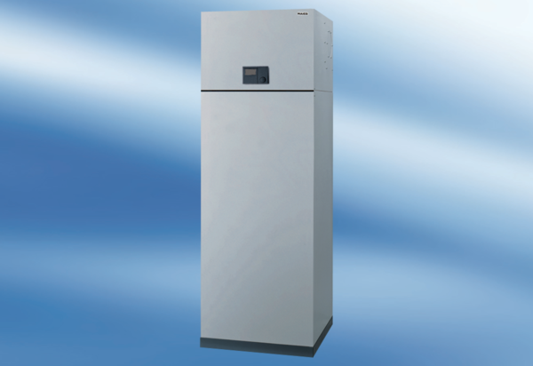Sustav zraka u prostoriji aeronom AWP 200 SJedinica za pakiranje: 1 komAsortiman: K
Broj artikla: 0095.0055Proizvođač: MAICO

